INDICAÇÃO Nº 4833/2018

Sugere ao Poder Executivo Municipal que proceda a manutenção com cascalho na extensão da Estrada do São Luís, principalmente nas proximidades da Colônia da Fazenda São Luís. (Foto anexa).

Excelentíssimo Senhor Prefeito Municipal,

Nos termos do Art. 108 do Regimento Interno desta Casa de Leis, dirijo-me a Vossa Excelência para sugerir ao setor competente que proceda a manutenção com cascalho na extensão da Estrada do São Luís, principalmente nas proximidades da Colônia da Fazenda São Luís.

**Justificativa:**

Fomos procurados por moradores da referida Colônia, solicitando essa providência, pois, segundo eles a mesma está em más condições, causando transtornos e dificultando o acesso, principalmente do ônibus escolar obrigando os alunos se dirigem até a igreja.

Plenário “Dr. Tancredo Neves”, em 25 de Outubro de 2018.

**José Luís Fornasari**

**“Joi Fornasari”**

- Vereador -

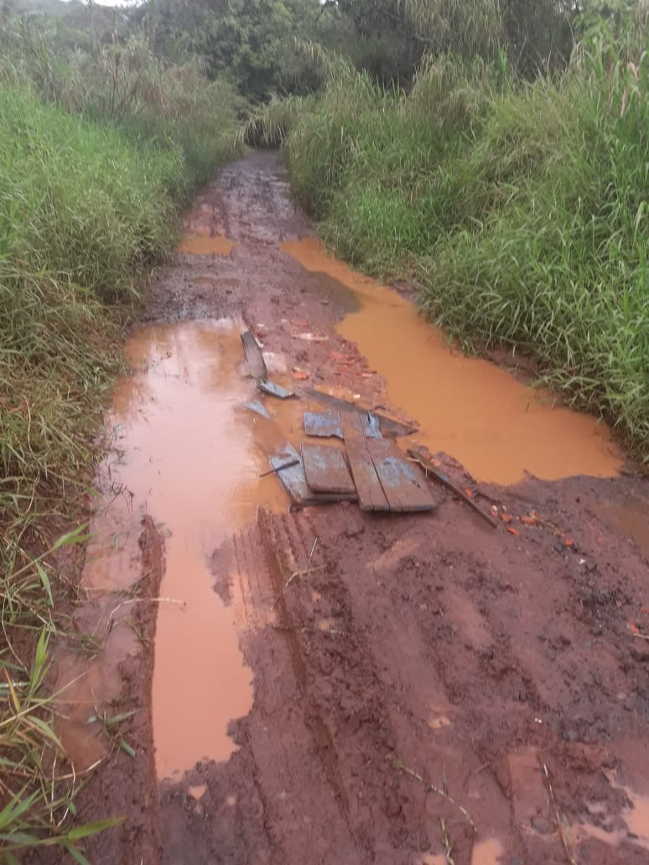

Sugere ao Poder Executivo Municipal que proceda a manutenção com cascalho na extensão da Estrada do São Luís, principalmente nas proximidades da Colônia da Fazenda São Luís.